

**INSTITUTO TECNOLOGICO SUPERIOR DEL SUR DEL ESTADO DE YUCATAN**

Asignatura:

* Proceso Personal de Desarrollo de Software

Nombre del trabajo:

* Ejercicio 4 PSP 1

Nombre de la carrera:

* Ingeniería en sistemas computacionales.

Nombre del docente:

* Cesar Cenet López Cruz.

Integrantes:

* González Pérez Andy Eliú.

Semestre:

* 2023-B.

Grado y grupo:

* 9AVSC

Fecha de entrega: lunes 09 de octubre de 2023

# Planeación Inicial

Olvide sacar captura ☹

# Diseño

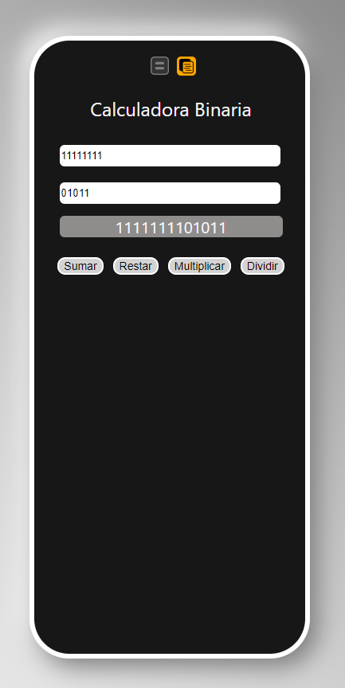

# Codificación

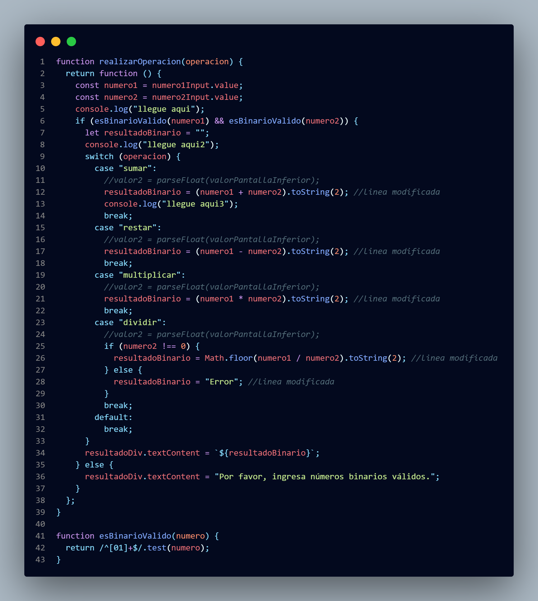

# Bitácora de tiempo

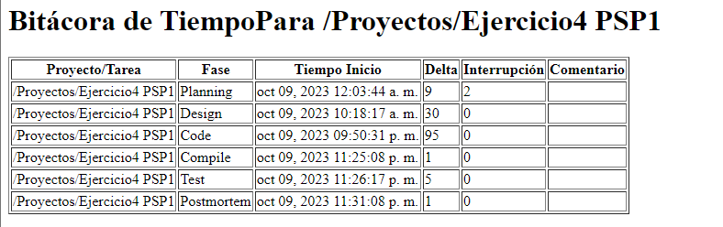

# Bitácora de defectos

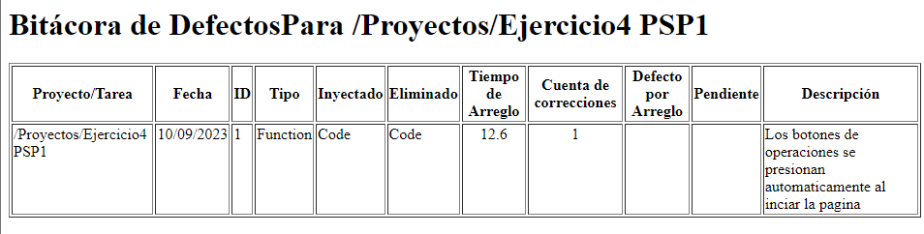

# TestReport

Test Report Template

|  |  |  |  |
| --- | --- | --- | --- |
| Name | Andy Eliu Gonzalez Perez | Date | 3 oct 2023 |
| Project/Task | /Proyectos/Ejercicio4 PSP1 | | |

|  |  |
| --- | --- |
| Test Name/# | Calculadora binaria |
| **Test Objective** | Revisar correcto funcionamiento al realizar las operaciones basicas con números binarios |
| **Test Description** | Se ingresaron distintos numeros binaries y se realize la suma, resta, divición y divición con dichos numeros |
| **Test Conditions** | Suma: 010110 + 100100  Resta: 010110 + 100100  Multiplicación: 010110 + 100100  Divición: 010110 + 100100 |
| **Expected Results** | Suma: 010110100100  Resta: -10101111110000110  Multiplicación: 111100010100100000111111111000  Divición: 0 |
| **Actual Results** | Suma: 010110100100  Resta: -10101111110000110  Multiplicación: 111100010100100000111111111000  Divición: 0 |

# PIP

**Process Improvement Proposal (PIP)**

|  |  |  |  |  |
| --- | --- | --- | --- | --- |
| Name | Andy Eliu Gonzalez Perez | | Date | 3 oct 2023 |
| Project/Task | /Proyectos/Ejercicio4 PSP1 | | | |
| Process | PSP1 | Elements |  | |

## PIP # Problem Description

1. Realizar una calculadora que realice sume, resta, multiplicación y division de numeros binarios

## PIP # Proposal Description

1. Colocar dos “inputs” donde el usuario ingresara dichos numeros, despues el usuario elige la operacion a realizar.

Cuando el usuario elije su opcion se comprueba que los datos ingresados son validos y en dicho caso se realiza la operacion seleccionada, en caso contrario se muestra un mensaje para avisar que los datos ingresados son incorrectos

## Notes and Comments

# Planeacion Final

